DEFINICIÓN DE LAS CARACTERÍSTICAS

La base de datos que hemos diseñado nos permite gestionar una empresa de venta de discos duros. La base de datos consta de 10 tablas, cada una encargada de gestionar aspectos específicos del entorno de trabajo.

La tabla "producto" almacena información sobre los productos que se venden en la tienda, incluyendo su ID, nombre, capacidad de memoria, descripción, marca, precio y categoría. Esta tabla es fundamental para llevar un registro detallado de los productos disponibles en la tienda y poder ofrecer información precisa a los clientes.

La tabla "almacen" almacena información sobre los almacenes de la tienda, incluyendo su ID, nombre, dirección y teléfono. Esta tabla es importante para poder gestionar el stock de productos que llegan a la tienda desde los proveedores.

La tabla "stock_almacen" almacena información sobre el stock disponible en cada almacén, incluyendo el ID del almacén y del producto, así como la cantidad disponible. Esto permite que los empleados de las tiendas puedan monitorear y administrar el inventario de cada almacén y hacer pedidos para sus tiendas.

La tabla "tienda" almacena información sobre las tiendas de la tienda, incluyendo su ID, nombre y dirección. Esta tabla es fundamental para llevar un registro detallado de las tiendas disponibles y poder gestionar la distribución de los productos.

La tabla "venta_online" almacena información sobre las ventas realizadas en la web. Esta tabla es importante para llevar un registro de las ventas realizadas en línea y poder gestionar el inventario de los almacenes correspondientes.

La tabla "empleado" almacena información sobre los empleados de la tienda, incluyendo su ID de empleado (DNI), nombre, apellido, teléfono, edad y fecha de contratación. También hay una columna para el ID de la tienda a la que está asignado el empleado, lo que permite gestionar eficientemente la fuerza laboral de la tienda.

La tabla "cliente" almacena información sobre los clientes de la tienda, incluyendo su ID de cliente (DNI), nombre, apellido, edad, teléfono, ciudad y puntos de fidelidad. Los puntos de fidelidad se otorgan por cada compra que realizan los clientes. Por cada euro de compra, el cliente recibe 1 punto, lo que equivale a 0,05 céntimos de descuento. Esto fomenta la fidelidad de los clientes y les ofrece un incentivo para seguir comprando en la tienda.

La tabla "venta" almacena información sobre las ventas realizadas en la tienda, incluyendo el ID de la venta, el ID del empleado que realizó la venta, el ID del cliente que realizó la compra y la fecha de la venta. Esta tabla es fundamental para llevar un registro detallado de las ventas y poder hacer un seguimiento de los clientes y los productos más populares.

La tabla "detalle_venta" almacena información detallada sobre las ventas de la tienda, incluyendo los ID de venta y de producto, la cantidad vendida, el descuento de puntos (si se aplica) y el total de la venta. Esta tabla permite tener un registro detallado de cada transacción y poder ofrecer una experiencia de compra personalizada a cada cliente, además de facilitar el análisis de las ventas y el rendimiento de los productos.  
  
 Las relaciones de esta base de datos serán las siguientes:

* **cliente 1:N venta** (a través de la columna dni_cliente). Un cliente puede realizar varias “ventas” pero una venta solo puede ser realizada por un cliente
* **cliente 1:N venta_online** a través de la columna dni_cliente). Un cliente puede realizar varias “venta” online pero una venta online solo puede ser realizada por un cliente.
* **almacen N:M producto** (a través de la columna stock_almacen). Un almacen puede tener varios productos y un producto puede estar en varios almacenes.
* **tienda N:M producto** (a través de la columna stock_tienda). Una tienda puede tener varios productos y un producto puede estar en varias tiendas.
* **producto N:M venta** (a través de la tabla detalle_venta). Un producto puede estar en varias ventas y una venta puede tener varios productos.
* **producto N:M venta_online** (a través de la tabla detalle_venta_online). Un producto puede estar en varias ventas online y una venta online puede tener varios productos.
* **tienda 1:N empleado** (a través de la columna id_tienda). Un empleado puede estar en una tienda pero una tienda puede tener varios empleados.
* **empleado 1:N venta** (a través de la columna dni_empleado). Un empleado puede realizar varias ventas pero una venta la realiza un empleado.

En resumen, esta base de datos es una herramienta integral para gestionar una tienda de venta de productos de tecnología. Las diferentes tablas permiten llevar un registro detallado de los productos, el stock, las tiendas, los empleados, los clientes y las ventas, lo que permite una gestión eficiente de la tienda y una experiencia de compra personalizada para los clientes. Además, el sistema de puntos de fidelidad permite incentivar la fidelidad de los clientes y ofrecer descuentos que mejoran la relación con ellos. En conjunto, esta base de datos es una herramienta clave para el éxito de cualquier tienda de venta de productos de tecnología.

De la tabla usuario hablaremos más adelante en la parte del formulario.

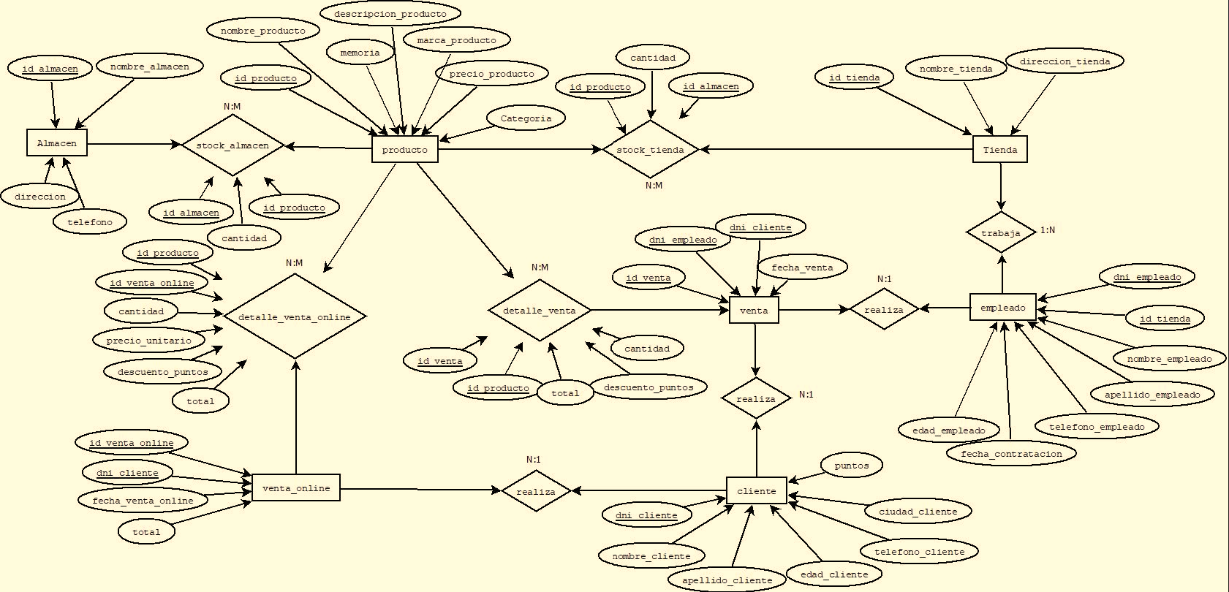

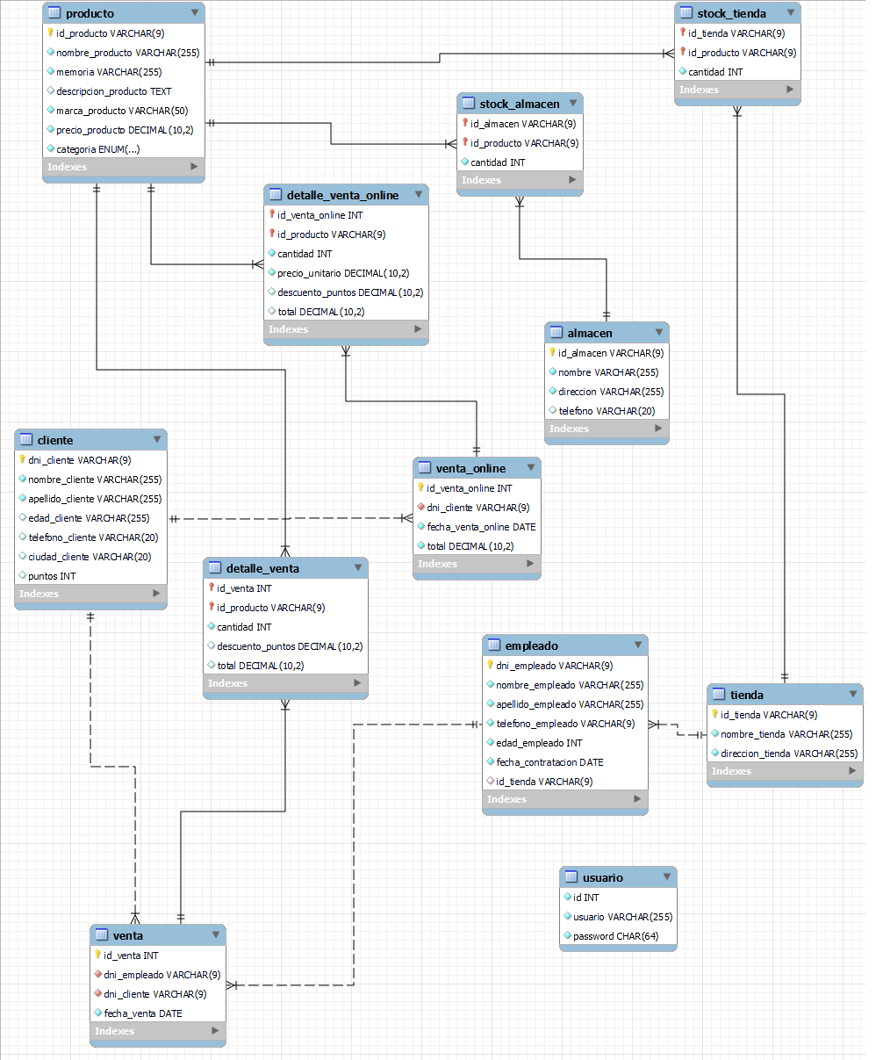

IMPLEMENTACIÓN

Base de datos:

CREATE DATABASE Proyecto;

USE PROYECTO;

CREATE TABLE almacen (

  id_almacen varchar(9) NOT NULL PRIMARY KEY,

  nombre varchar(255) NOT NULL,

  direccion varchar(255) NOT NULL,

  telefono varchar(20) DEFAULT NULL

);

CREATE TABLE cliente (

  dni_cliente varchar(9) NOT NULL PRIMARY KEY,

  nombre_cliente varchar(255) NOT NULL,

  apellido_cliente varchar(255) NOT NULL,

  edad_cliente varchar(255) DEFAULT NULL,

  telefono_cliente varchar(20) DEFAULT NULL,

  ciudad_cliente varchar(20) DEFAULT NULL,

  puntos int DEFAULT NULL

);

CREATE TABLE producto (

  id_producto varchar(9) NOT NULL PRIMARY KEY,

  nombre_producto varchar(255) NOT NULL,

  memoria varchar(255) NOT NULL,

  descripcion_producto text DEFAULT NULL,

  marca_producto varchar(50) NOT NULL,

  precio_producto decimal(10,2) NOT NULL,

  categoria enum('HHD','SSD','SSD externo','M.2 SSD') NOT NULL

);

CREATE TABLE tienda (

id_tienda varchar(9) NOT NULL PRIMARY KEY,

nombre_tienda varchar(255) NOT NULL,

direccion_tienda varchar(255) NOT NULL

);

CREATE TABLE empleado (

  dni_empleado varchar(9) NOT NULL PRIMARY KEY,

  nombre_empleado varchar(255) NOT NULL,

  apellido_empleado varchar(255) NOT NULL,

  telefono_empleado varchar(9) NOT NULL,

  edad_empleado int(11) NOT NULL,

  fecha_contratacion date NOT NULL,

  id_tienda varchar(9) NOT NULL,

  CONSTRAINT fk_empleado_tienda FOREIGN KEY (id_tienda) REFERENCES tienda (id_tienda) ON UPDATE CASCADE

);

CREATE TABLE venta (

id_venta int AUTO_INCREMENT NOT NULL PRIMARY KEY,

dni_empleado varchar(9) NOT NULL,

dni_cliente varchar(9) NOT NULL,

fecha_venta date NOT NULL,

CONSTRAINT fk_venta_empleado FOREIGN KEY (dni_empleado) REFERENCES empleado (dni_empleado) ON DELETE CASCADE ON UPDATE CASCADE,

CONSTRAINT fk_venta_cliente FOREIGN KEY (dni_cliente) REFERENCES cliente (dni_cliente) ON DELETE CASCADE ON UPDATE CASCADE

);

CREATE TABLE detalle_venta (

  id_venta int NOT NULL,

  id_producto varchar(9) NOT NULL,

  cantidad int NOT NULL,

  descuento_puntos decimal(10,2) DEFAULT NULL,

  total decimal(10,2) DEFAULT NULL,

  PRIMARY KEY (id_venta, id_producto),

  CONSTRAINT fk_detalle_venta_venta FOREIGN KEY (id_venta) REFERENCES venta (id_venta) ON DELETE CASCADE ON UPDATE CASCADE,

  CONSTRAINT fk_detalle_venta_producto FOREIGN KEY (id_producto) REFERENCES producto (id_producto) ON DELETE CASCADE ON UPDATE CASCADE

);

CREATE TABLE stock_tienda (

id_tienda varchar(9) NOT NULL,

id_producto varchar(9) NOT NULL,

cantidad int NOT NULL,

PRIMARY KEY (id_tienda, id_producto),

CONSTRAINT fk_stock_tienda_tienda FOREIGN KEY (id_tienda) REFERENCES tienda (id_tienda) ON DELETE CASCADE ON UPDATE CASCADE,

CONSTRAINT fk_stock_tienda_producto FOREIGN KEY (id_producto) REFERENCES producto (id_producto) ON DELETE CASCADE ON UPDATE CASCADE

);

CREATE TABLE stock_almacen (

  id_almacen varchar(9) NOT NULL,

  id_producto varchar(9) NOT NULL,

  cantidad int NOT NULL,

  PRIMARY KEY (id_almacen, id_producto),

  CONSTRAINT fk_stock_almacen_almacen FOREIGN KEY (id_almacen) REFERENCES almacen (id_almacen) ON DELETE CASCADE ON UPDATE CASCADE,

  CONSTRAINT fk_stock_almacen_producto FOREIGN KEY (id_producto) REFERENCES producto (id_producto) ON DELETE CASCADE ON UPDATE CASCADE

);

CREATE TABLE venta_online (

  id_venta_online int AUTO_INCREMENT NOT NULL PRIMARY KEY,

  dni_cliente varchar(9) NOT NULL,

  fecha_venta_online date NOT NULL,

  CONSTRAINT fk_venta_online_cliente FOREIGN KEY (dni_cliente) REFERENCES cliente (dni_cliente) ON DELETE CASCADE ON UPDATE CASCADE

);

CREATE TABLE detalle_venta_online (

  id_venta_online int NOT NULL,

  id_producto varchar(9) NOT NULL,

  cantidad int NOT NULL,

  precio_unitario decimal(10,2) NOT NULL,

  descuento_puntos decimal(10,2) DEFAULT NULL,

  total decimal(10,2) DEFAULT NULL,

  PRIMARY KEY (id_venta_online, id_producto),

  CONSTRAINT fk_detalle_venta_online_venta FOREIGN KEY (id_venta_online) REFERENCES venta_online (id_venta_online) ON DELETE CASCADE ON UPDATE CASCADE,

  CONSTRAINT fk_detalle_venta_online_producto FOREIGN KEY (id_producto) REFERENCES producto (id_producto) ON DELETE CASCADE ON UPDATE CASCADE

);

Esta base de datos contiene 11 tablas:

1. La tabla **almacén** tiene 4 atributos:

* Id_almacen (Clave primaria).
* Nombre.
* Dirección.
* Telefono.

Esta tabla almacena la información de los almacenes que disponemos en nuestra empresa.

1. Tabla **Cliente** tiene 7 atributos:

* Dni_cliente (Clave primaria).
* Nombre_cliente.
* Apellido_cliente.
* Edad_cliente.
* Teléfono_cliente.
* Ciudad_cliente.
* Puntos.

Esta tabla almacena la información sobre los clientes de nuestra empresa.

1. La tabla **Producto** tiene 7 atributos:

* Id_producto (Clave principal).
* Nombre_producto.
* Memoria.
* Descripción_producto.
* Marca_producto.
* Precio_producto.
* categoria

Esta tabla almacena toda la información de los productos que disponemos en la empresa.

1. La tabla **Tienda** tiene 3 atributos:

* Id_tienda (Clave primaria).
* Nombre_tienda.
* Dirección_tienda.

Esta tabla almacena la información de las tiendas que disponemos en nuestra empresa.

1. La tabla **Empleado** tiene 7 atributos:

* Dni_empleado (Clave primaria).
* Nombre_empleado.
* Apellido_empleado.
* Teléfono_empleado.
* Edad_empleado.
* Fecha_contratación.
* Id_tienda (Clave foránea).

Esta tabla representa el registro de todos los empleados que trabajan en tiendas.

* Fk_empleado_tienda hace referencia a la tabla tienda a través de la columna id_tienda.

Esta relación indica en que tienda trabaja cada empleado.

La cláusula "ON UPDATE CASCADE" indica que si se actualiza el valor de la columna "id_tienda" en la tabla "tienda", los registros correspondientes en la tabla "empleado" también se actualizarán automáticamente. Esto significa que si se cambia el ID de una tienda, todos los empleados asociados a esa tienda también tendrán su ID de tienda actualizado automáticamente.

1. La tabla **Venta** tiene 4 atributos:

* id_venta (Clave principal).
* Dni_empleado (Clave foránea).
* Dni_cliente (Clave foránea).
* Fecha_venta.

Esta tabla almacena el registro de ventas que se han realizado en las tiendas.

* Fk_venta_empleado hace referencia a la tabla empleado a través de la columna id_empleado.

Esta relación indica que la venta la realiza un empleado de la tienda.

La cláusula ON DELETE CASCADE ON UPDATE CASCADE indica que si se elimina o actualiza un registro en la tabla de empleados, también se eliminarán o actualizarán automáticamente los registros relacionados en la tabla de ventas.

* Fk_venta_cliente hace referencia a la tabla cliente a través de la columna dni_cliente.

Esta relación indica que la venta fue hecha por un cliente.

La cláusula ON DELETE CASCADE ON UPDATE CASCADE indica que si se elimina o actualiza un registro en la tabla de clientes, también se eliminarán o actualizarán automáticamente los registros relacionados en la tabla de ventas.

1. La tabla **detalle_venta** tiene 5 atributos:

* Id_venta (Clave principal).
* Id_producto (Clave principal).
* Cantidad.
* Descuento_puntos.
* Total.

Esta tabla almacena los detalles de cada venta.

* Fk_detalle_venta_venta hace referencia a la tabla venta a través de la columna id_venta.

Esta relación indica que cada venta tiene un detalle.

La cláusula "ON DELETE CASCADE" indica que si se elimina un registro en la tabla "venta" que tenga registros relacionados en la tabla "detalle_venta", se eliminarán automáticamente todos los registros en la tabla "detalle_venta" que estén relacionados con el registro eliminado en la tabla "venta". La cláusula "ON UPDATE CASCADE" indica que si se actualiza un valor en la columna "id_venta" en la tabla "venta", se actualizarán automáticamente todos los registros correspondientes en la tabla "detalle_venta".

* Fk_detalle_venta_producto hace referencia a la tabla producto a través de la columna id_producto.

Esta relación indica que cada venta que se realiza va ligada a un producto el cual se vende.

La cláusula "ON DELETE CASCADE" indica que si se elimina un registro en la tabla "producto" que tenga registros relacionados en la tabla "detalle_venta", se eliminarán automáticamente todos los registros en la tabla "detalle_venta" que estén relacionados con el registro eliminado en la tabla "producto". De manera similar, la cláusula "ON UPDATE CASCADE" indica que si se actualiza un valor en la columna "id_producto" en la tabla "producto", se actualizarán automáticamente todos los registros correspondientes en la tabla "detalle_venta".

1. La tabla **stock_tienda** tiene 3 atributos:

* Id_tienda (Clave primaria).
* Id_producto (Clave primaria).
* Cantidad.

Esta tabla almacena la información del stock de cada producto que disponemos en cada tienda.

* Fk_stock_tienda_tienda hace referencia a la tabla tienda por la columna id_tienda.

Esta relación indica que stock tiene cada tienda.

L a cláusula ON DELETE CASCADE ON UPDATE CASCADE indica lo que pasará con las filas de la tabla stock_tienda cuando se actualice o elimine una fila de la tabla tienda. Si se elimina o actualiza una fila de la tabla tienda, las filas correspondientes en la tabla stock_tienda también se eliminarán o actualizarán automáticamente.

* Fk_stock_tienda_producto hace referencia a la tabla producto por la columna id_producto.

Esta relación indica que producto tiene cada tienda.

La cláusula ON DELETE CASCADE ON UPDATE CASCADE indica lo que pasará con las filas de la tabla stock_tienda cuando se actualice o elimine una fila de la tabla tienda. Si se elimina o actualiza una fila de la tabla producto, las filas correspondientes en la tabla stock_tienda también se eliminarán o actualizarán automáticamente.

1. La tabla **stock_almacen** tiene 3 atributos:

* Id_almacen (Clave primaria).
* Id_producto (Clave primaria).
* Cantidad.

Esta tabla almacena la información del stock de cada producto que disponemos en cada almacén.

* Fk_stock_almacen_almacen hace referencia a la tabla tienda por la columna id_almacen.

Esta relación indica que stock tiene cada almacen.

L a cláusula ON DELETE CASCADE ON UPDATE CASCADE indica lo que pasará con las filas de la tabla stock_almacen cuando se actualice o elimine una fila de la tabla almacen. Si se elimina o actualiza una fila de la tabla tienda, las filas correspondientes en la tabla stock_almacen también se eliminarán o actualizarán automáticamente.

* Fk_stock_almacen_producto hace referencia a la tabla producto por la columna id_producto.

Esta relación indica que producto tiene cada almacén.

La cláusula ON DELETE CASCADE ON UPDATE CASCADE indica lo que pasará con las filas de la tabla stock_almacen cuando se actualice o elimine una fila de la tabla producto. Si se elimina o actualiza una fila de la tabla producto, las filas correspondientes en la tabla stock_almacen también se eliminarán o actualizarán automáticamente.

1. La tabla venta_online tiene 4 atributos:

* Id_venta_online (Clave primaria).
* Dni_cliente
* Fecha_venta_online

Esta tabla indica el registro de las ventas realizadas por la tienda online y quien la realiza.

* Fk_venta_online_cliente hace referencia a la tabla cliente por la columna id_cliente.

Esta relación indica que cliente realizo la compra.

La cláusula ON DELETE CASCADE ON UPDATE CASCADE indica lo que pasará con las filas de venta_online cuando se actualice o elimine una fila de la tabla cliente. Si se elimina o actualiza una fila de la tabla cliente, las filas correspondientes en la tabla venta_online también se eliminarán o actualizarán automáticamente.

1. La tabla **detalle_venta_online** tiene 6 atributos:

* Id_venta_online (Clave primaria).
* Id_producto (Clave primaria).
* Cantidad.
* Precio_unitario.
* Descuento_puntos.
* Total.

Esta tabla almacena los detalles de cada venta online.

* Fk_detalle_venta_online_venta_online hace referencia a la tabla venta_online a través de la columna id_venta_online.

Esta relación indica que cada venta tiene un detalle de venta donde vienen todos los datos sobre esta.

La cláusula ON DELETE CASCADE ON UPDATE CASCADE indica lo que pasará con las filas de detalle_ venta_online cuando se actualice o elimine una fila de la tabla venta_oonline. Si se elimina o actualiza una fila de la tabla venta_online, las filas correspondientes en la tabla detalle_venta_online también se eliminarán o actualizarán automáticamente.

* Fk_detalle_venta_online_producto hace referencia a la tabla producto a través de la columna id_producto.

Esta relación indica que cada venta online va ligada a un producto el cual se vende.

La cláusula ON DELETE CASCADE ON UPDATE CASCADE indica lo que pasará con las filas de detalle_venta_online cuando se actualice o elimine una fila de la tabla producto. Si se elimina o actualiza una fila de la tabla producto, las filas correspondientes en la tabla detalle_venta_online también se eliminarán o actualizarán automáticamente.

Posteriormente se llena la base de datos con la información de nuestra empresa.

--Datos tabla almacén

INSERT INTO `almacen` (`id_almacen`, `nombre`, `direccion`, `telefono`) VALUES

('ALM01', 'Almacen Madrid', 'Gran Via 7', '678345102'),

('ALM02', 'Almacen Asturias', 'Calle Constitucion', '987456123');

--Datos tabla cliente

INSERT INTO `cliente` (`dni_cliente`, `nombre_cliente`, `apellido_cliente`, `edad_cliente`, `telefono_cliente`, `ciudad_cliente`, `puntos`) VALUES

('12345678A', 'Juan', 'Perez', '35', '666555444', 'Madrid', 180),

('23456789B', 'Maria', 'Gonzalez', '27', '678901234', 'Barcelona', 430),

('34567890C', 'Luis', 'Martinez', '45', '654987321', 'Valencia', 350),

('45678901D', 'Laura', 'Rodriguez', '32', '654321987', 'Sevilla', 190),

('56789012E', 'Javier', 'Fernandez', '29', '678543219', 'Malaga', 275),

('67890123F', 'Sara', 'Gomez', '41', '654321654', 'Bilbao', 140),

('78901234G', 'Lucia', 'Sanchez', '23', '666777888', 'Murcia', 180),

('89012345H', 'Pedro', 'Hernandez', '38', '678901234', 'Alicante', 270),

('90123456I', 'Carmen', 'Ruiz', '31', '654987321', 'Zaragoza', 268),

('01234567J', 'Pablo', 'Vazquez', '50', '678543219', 'Granada', 240),

('23456789K', 'Lucas', 'Garcia', '33', '654321654', 'Barcelona', 410),

('34567890L', 'Ana', 'Fernandez', '25', '678901234', 'Madrid', 50),

('45678901M', 'Mario', 'Perez', '41', '654987321', 'Valencia', 180),

('56789012N', 'Sofia', 'Ruiz', '29', '678543219', 'Sevilla', 90),

('67890123O', 'Marta', 'Gomez', '35', '654321987', 'Bilbao', 150),

('78901234P', 'Diego', 'Martinez', '26', '666777888', 'Barcelona', 180),

('89012345Q', 'Carla', 'Sanchez', '28', '678901234', 'Madrid', 70),

('90123456R', 'Alejandro', 'Hernandez', '36', '654987321', 'Valencia', 400),

('01234567S', 'Alicia', 'Rodriguez', '31', '678543219', 'Sevilla', 120),

('12345678T', 'Lorena', 'Fernandez', '24', '654321987', 'Bilbao', 80),

('23456789X', 'Laura', 'Gonzalez', '32', '600123456', 'Barcelona', 430),

('34567890Y', 'Santiago', 'Gomez', '28', '666777888', 'Madrid', 670),

('45678901Z', 'Pablo', 'Alvarez', '39', '654321654', 'Valencia', 950),

('56789012A', 'Cristina', 'Sanchez', '22', '600123456', 'Sevilla', 10),

('67890123B', 'Pedro', 'Ramos', '37', '666777888', 'Bilbao', 830),

('78901234C', 'Maria', 'Castillo', '44', '654321654', 'Barcelona', 760),

('89012345D', 'Antonio', 'Ortega', '30', '666777888', 'Madrid', 420),

('90123456E', 'Paula', 'Molina', '26', '600123456', 'Valencia', 220),

('01234567F', 'Juan', 'Navarro', '31', '654321654', 'Sevilla', 290),

('12345678G', 'Silvia', 'Saez', '29', '666777888', 'Bilbao', 290),

('43995390F', 'Anais', 'Marroquí Llanes', '30', '652314970', 'Alicante', 500);

--Datos tabla producto

INSERT INTO `producto` (`id_producto`, `nombre_producto`, `memoria`, `descripcion_producto`, `marca_producto`, `precio_producto`, `categoria`) VALUES

('HDD001', 'Seagate Barracuda', '1TB', '3,5 pulgadas SATA 3', 'Seagate', '44.00', 'HHD'),

('HDD002', 'Seagate Barracuda', '2TB', '3.5 pulgadas', 'Seagate', '55.00', 'HHD'),

('HDD003', 'Seagate Barracuda', '4TB', '3.5 pulgadas', 'Seagate', '75.00', 'HHD'),

('HDD004', 'Seagate Barracuda', '2TB', '2.5 pulgadas', 'Seagate', '87.00', 'HHD'),

('SSD001', 'Kingston A400', '240GB', NULL, 'Kingston', '19.00', 'SSD'),

('SSD002', 'Kingston A400', '480GB', NULL, 'Kingston', '28.99', 'SSD'),

('SSD003', 'Crucial BX500', '480GB', 'SSD  3D NAND SATA3', 'Crucial', '39.00', 'SSD'),

('SSD004', 'Kioxia EXCERIA', '480GB', '  SSD SATA', 'Kioxia', '44.00', 'SSD'),

('SSD005', 'Crucial MX500', '500GB', 'SSD  SATA', 'Crucial', '45.00', 'SSD'),

('SSD006', 'Kingston A400', '960 GB', 'SSD SATA 3', 'Kingston', '58.00', 'SSD'),

('SSD007', 'Samsung 870 EVO ', '500GB', 'SSD 2.pulgadas  SATA 3 Negro', 'Samsung', '58.14', 'SSD'),

('SSD008', 'Crucial BX500', '1TB', 'SSD 3D NAND SATA3', 'Crucial', '68.99', 'SSD'),

('SSD009', 'Kioxia EXCERIA', '960GB', 'SSD SATA', 'Kioxia', '72.00', 'SSD'),

('SSD010', 'GoodRam CL100 Gen.3', '960GB', 'SSD 2.5 pulgadas SATA 3', 'GoodRam', '75.35', 'SSD'),

('SSD011', 'Crucial MX500', '1TB', 'SSD SATA', 'Crucial', '81.99', 'SSD'),

('SSD012', 'Samsung 870 QVE', '1TB', 'SSD  SATA3', 'Samsung', '85.98', 'SSD'),

('M2SSD001', 'Kingston NV2', '500GB', 'SSD PCIe 4.0 NVMe Gen 4x4', 'Kingston', '36.99', 'M.2 SSD'),

('M2SSD002', 'Kioxia EXCERIA', '500GB', 'SSD NVMe M.2 2280', 'Kioxia', '39.00', 'M.2 SSD'),

('M2SSD003', 'Crucial P3', '500GB', 'SSD M.2 3D NAND NVMe PCIe SATA 3', 'Crucial', '42.66', 'M.2 SSD'),

('M2SSD004', 'Kioxia Exceria G2', '1TB', 'Unidad SSD NVMe M.2 2280', 'Kioxia', '58.00', 'M.2 SSD'),

('M2SSD005', 'Kingston NV2', '1TB', 'SSD PCIe 4.0 NVMe Gen 4x4', 'Kingston', '59.99', 'M.2 SSD'),

('M2SSD006', 'WD Blue SN570', '1TB', 'M.2 NVMe', 'WD', '62.99', 'M.2 SSD'),

('M2SSD007', 'Kioxia Exceria PLUS', '500GB', 'SSD NVMe M.2 2280', 'Kioxia', '64.00', 'M.2 SSD'),

('M2SSD008', 'WD Green SN350', '1TB', 'SSD M.2 NVMe', 'WD', '72.00', 'M.2 SSD'),

('M2SSD009', 'MSI Spatium M390', '500GB', 'SSD NVMe M.2', 'MSI', '72.00', 'M.2 SSD'),

('M2SSD010', 'WD BLACK SN770', '1TB', 'NVMe SSD', 'WD', '84.99', 'M.2 SSD'),

('M2SSD011', 'Samsung 970 EVO Plus', '1TB', 'SSD NVMe M.2', 'Samsung', '95.69', 'M.2 SSD'),

('M2SSD012', 'Samsung 980 SSD', '1TB', 'PCIe 3.0 NVMe M.2', 'Samsung', '98.97', 'M.2 SSD'),

('M2SSD013', 'Nfortec Alcyon X', '512GB', 'SSD M.2 NVMe', 'Nfortec', '98.99', 'M.2 SSD'),

('M2SSD014', 'WD Black SN850X', '1TB', 'SSD M.2 2280 PCIe Gen4 NVMe', 'WD', '120.00', 'M.2 SSD'),

('M2SSD015', 'Samsung 980 Pro SSD', '1TB', 'PCIe NVMe M.2', 'Samsung', '123.99', 'M.2 SSD'),

('M2SSD016', 'Kioxia Exceria Pro', '1TB', 'Unidad SSD NVMe M.2 2280 PCIe Gen4x4', 'Kioxia', '144.99', 'M.2 SSD'),

('M2SSD017', 'Samsung 980 Pro', '1TB', 'SSD PCIe 4.0 NVMe M.2', 'Samsung', '157.00', 'M.2 SSD'),

('M2SSD018', 'Samsung 970 EVO Plus', '2TB', 'SSD NVMe M.2', 'Samsung', '173.18', 'M.2 SSD'),

('M2SSD019', 'Samsung 980 Pro', '2TB', 'SSD PCIe 4.0 NVMe M.2', 'Samsung', '199.99', 'M.2 SSD'),

('EXT001', 'Toshiba Canvio Basics', '1TB', '2.5 pulgadas USB 3.0', 'Toshiba', '50.00', 'SSD externo'),

('EXT002', 'Toshiba Cambio Basics', '2TB', '2.5 pulgadas USB Negro', 'Toshiba', '62.00', 'SSD externo'),

('EXT003', 'Seagate Expansion Portable', '2TB', '2.5 pulgadas USB 3.0', 'Seagate', '67.87', 'SSD externo'),

('EXT004', 'Samsung T7 Shield', '1TB', 'SSD 3.2 pulgadas NVMe PCIe USB-C Negro', 'Samsung', '121.99', 'SSD externo');

--Datos tabla tienda

INSERT INTO `tienda` (`id_tienda`, `nombre_tienda`, `direccion_tienda`) VALUES

('TI01', 'Tienda Madrid', 'Gran Via 7'),

('TI02', 'Tienda Asturias', 'Calle Constitucion'),

('TI03', 'Tienda Valencia', 'Calle Alcoi');

--Datos tabla empleado

INSERT INTO `empleado` (`dni_empleado`, `nombre_empleado`, `apellido_empleado`, `telefono_empleado`, `edad_empleado`, `fecha_contratacion`, `id_tienda`) VALUES

('3289624A', 'Lucia', 'Garcia', '654321987', 28, '2021-01-01', 'TI01'),

('12895687B', 'Juan', 'Rodriguez', '678901234', 24, '2020-03-15', 'TI02'),

('25761589C', 'Maria', 'Rodriguez', '654987321', 34, '2019-05-10', 'TI01'),

('58978458D', 'Alberto', 'Gonzalez', '678543219', 31, '2022-02-20', 'TI03'),

('98647235E', 'Ana', 'Belen', '654321987', 27, '2018-08-05', 'TI01'),

('32000587F', 'Anais', 'Marroqui', '666777888', 29, '2021-11-12', 'TI02'),

('02578945Q', 'Sofia', 'Ruiz', '678901234', 25, '2020-10-01', 'TI03'),

('82663001H', 'Manuel', 'Sanchez', '654987321', 30, '2019-07-22', 'TI01'),

('25779001I', 'Carlos', 'Martinez', '678543219', 33, '2022-04-30', 'TI02'),

('7986428J', 'Carmen', 'Gomez', '654321987', 26, '2018-12-18', 'TI03'),

('3789023Y', 'Mario', 'Gutierrez ', '687415962', 30, '2022-07-13', 'TI02'),

('27489123U', 'Mario', 'Cesar', '644432842', 31, '2021-11-24', 'TI03');

--Datos stock_tienda

INSERT INTO `stock_tienda` (`id_tienda`, `id_producto`, `cantidad`) VALUES

('TI01', 'SSD004', 14),

('TI01', 'SSD001', 13),

('TI03', 'HDD004', 18),

('TI02', 'HDD004', 5),

('TI02', 'HDD003', 18),

('TI01', 'HDD003', 11),

('TI03', 'HDD002', 17),

('TI02', 'HDD002', 10),

('TI01', 'HDD002', 16),

('TI03', 'HDD001', 15),

('TI02', 'HDD001', 12),

('TI01', 'HDD001', 8),

('TI03', 'SSD003', 13),

('TI02', 'SSD003', 20),

('TI01', 'SSD003', 5),

('TI03', 'SSD002', 10),

('TI02', 'SSD002', 14),

('TI01', 'SSD002', 8),

('TI03', 'SSD001', 18),

('TI02', 'SSD001', 14),

('TI03', 'HDD003', 20),

('TI01', 'HDD004', 5),

('TI03', 'SSD011', 11),

('TI02', 'SSD011', 13),

('TI01', 'SSD011', 14),

('TI03', 'SSD010', 15),

('TI02', 'SSD010', 10),

('TI01', 'SSD010', 16),

('TI03', 'SSD009', 6),

('TI02', 'SSD009', 4),

('TI01', 'SSD009', 5),

('TI03', 'SSD008', 7),

('TI02', 'SSD008', 16),

('TI01', 'SSD008', 18),

('TI03', 'SSD007', 11),

('TI02', 'SSD007', 19),

('TI01', 'SSD007', 7),

('TI03', 'SSD006', 6),

('TI02', 'SSD006', 18),

('TI01', 'SSD006', 15),

('TI03', 'SSD005', 10),

('TI02', 'SSD005', 17),

('TI01', 'SSD005', 11),

('TI03', 'SSD004', 6),

('TI02', 'SSD004', 6),

('TI01', 'SSD012', 14),

('TI02', 'SSD012', 14),

('TI03', 'SSD012', 15),

('TI01', 'M2SSD001', 4),

('TI02', 'M2SSD001', 13),

('TI03', 'M2SSD001', 12),

('TI01', 'M2SSD002', 20),

('TI02', 'M2SSD002', 12),

('TI03', 'M2SSD002', 13),

('TI01', 'M2SSD003', 17),

('TI02', 'M2SSD003', 5),

('TI03', 'M2SSD003', 16),

('TI01', 'M2SSD004', 13),

('TI02', 'M2SSD004', 5),

('TI03', 'M2SSD004', 4),

('TI01', 'M2SSD005', 20),

('TI02', 'M2SSD005', 6),

('TI03', 'M2SSD005', 12),

('TI01', 'M2SSD006', 19),

('TI02', 'M2SSD006', 18),

('TI03', 'M2SSD006', 14),

('TI01', 'M2SSD007', 19),

('TI02', 'M2SSD007', 9),

('TI03', 'M2SSD007', 8),

('TI01', 'M2SSD008', 11),

('TI02', 'M2SSD008', 10),

('TI03', 'M2SSD008', 16),

('TI01', 'M2SSD009', 9),

('TI02', 'M2SSD009', 17),

('TI03', 'M2SSD009', 20),

('TI01', 'M2SSD010', 6),

('TI02', 'M2SSD010', 12),

('TI03', 'M2SSD010', 20),

('TI01', 'M2SSD011', 5),

('TI02', 'M2SSD011', 5),

('TI03', 'M2SSD011', 9),

('TI01', 'M2SSD012', 8),

('TI02', 'M2SSD012', 15),

('TI03', 'M2SSD012', 11),

('TI01', 'M2SSD013', 10),

('TI02', 'M2SSD013', 14),

('TI03', 'M2SSD013', 18),

('TI01', 'M2SSD014', 11),

('TI02', 'M2SSD014', 17),

('TI03', 'M2SSD014', 14),

('TI01', 'M2SSD015', 19),

('TI02', 'M2SSD015', 12),

('TI03', 'M2SSD015', 12),

('TI01', 'M2SSD016', 13),

('TI02', 'M2SSD016', 16),

('TI03', 'M2SSD016', 8),

('TI01', 'M2SSD017', 8),

('TI02', 'M2SSD017', 15),

('TI03', 'M2SSD017', 10),

('TI01', 'M2SSD018', 6),

('TI02', 'M2SSD018', 20),

('TI03', 'M2SSD018', 11),

('TI01', 'M2SSD019', 7),

('TI02', 'M2SSD019', 8),

('TI03', 'M2SSD019', 20),

('TI01', 'EXT001', 10),

('TI02', 'EXT001', 8),

('TI03', 'EXT001', 20),

('TI01', 'EXT002', 10),

('TI02', 'EXT002', 5),

('TI03', 'EXT002', 5),

('TI01', 'EXT003', 9),

('TI02', 'EXT003', 16),

('TI03', 'EXT003', 12),

('TI01', 'EXT004', 14),

('TI02', 'EXT004', 7),

('TI03', 'EXT004', 9);

--Datos stock_almacen

INSERT INTO `stock_almacen` (`id_almacen`, `id_producto`, `cantidad`) VALUES

('ALM01', 'HDD001', 43),

('ALM02', 'HDD001', 39),

('ALM01', 'HDD002', 38),

('ALM02', 'HDD002', 24),

('ALM01', 'HDD003', 44),

('ALM02', 'HDD003', 50),

('ALM01', 'HDD004', 35),

('ALM02', 'HDD004', 25),

('ALM01', 'SSD001', 21),

('ALM02', 'SSD001', 30),

('ALM01', 'SSD002', 36),

('ALM02', 'SSD002', 41),

('ALM01', 'SSD003', 46),

('ALM02', 'SSD003', 18),

('ALM01', 'SSD004', 48),

('ALM02', 'SSD004', 17),

('ALM01', 'SSD005', 40),

('ALM02', 'SSD005', 48),

('ALM01', 'SSD006', 20),

('ALM02', 'SSD006', 27),

('ALM01', 'SSD007', 22),

('ALM02', 'SSD007', 40),

('ALM01', 'SSD008', 32),

('ALM02', 'SSD008', 42),

('ALM01', 'SSD009', 14),

('ALM02', 'SSD009', 42),

('ALM01', 'SSD010', 18),

('ALM02', 'SSD010', 13),

('ALM01', 'SSD011', 39),

('ALM02', 'SSD011', 25),

('ALM01', 'SSD012', 31),

('ALM02', 'SSD012', 37),

('ALM01', 'M2SSD001', 31),

('ALM02', 'M2SSD001', 42),

('ALM01', 'M2SSD002', 19),

('ALM02', 'M2SSD002', 18),

('ALM01', 'M2SSD003', 31),

('ALM02', 'M2SSD003', 50),

('ALM01', 'M2SSD004', 19),

('ALM02', 'M2SSD004', 44),

('ALM01', 'M2SSD005', 42),

('ALM02', 'M2SSD005', 29),

('ALM01', 'M2SSD006', 18),

('ALM02', 'M2SSD006', 24),

('ALM01', 'M2SSD007', 12),

('ALM02', 'M2SSD007', 21),

('ALM01', 'M2SSD008', 18),

('ALM02', 'M2SSD008', 34),

('ALM01', 'M2SSD009', 17),

('ALM02', 'M2SSD009', 32),

('ALM01', 'M2SSD010', 28),

('ALM02', 'M2SSD010', 45),

('ALM01', 'M2SSD011', 48),

('ALM02', 'M2SSD011', 37),

('ALM01', 'M2SSD012', 42),

('ALM02', 'M2SSD012', 35),

('ALM01', 'M2SSD013', 49),

('ALM02', 'M2SSD013', 42),

('ALM01', 'M2SSD014', 11),

('ALM02', 'M2SSD014', 30),

('ALM01', 'M2SSD015', 17),

('ALM02', 'M2SSD015', 41),

('ALM01', 'M2SSD016', 17),

('ALM02', 'M2SSD016', 10),

('ALM01', 'M2SSD017', 29),

('ALM02', 'M2SSD017', 15),

('ALM01', 'M2SSD018', 37),

('ALM02', 'M2SSD018', 39),

('ALM01', 'M2SSD019', 34),

('ALM02', 'M2SSD019', 13),

('ALM01', 'EXT001', 16),

('ALM02', 'EXT001', 48),

('ALM01', 'EXT002', 24),

('ALM02', 'EXT002', 26),

('ALM01', 'EXT003', 17),

('ALM02', 'EXT003', 19),

('ALM01', 'EXT004', 36),

('ALM02', 'EXT004', 18);

Para rellenar las demás tablas se realiza posteriormente mediante un formulario que se explicará más adelante.

Una vez rellenada la base de datos se crean unos roles para cada departamento:

--Se crean roles para las diferentes tareas de la empresa.

CREATE ROLE Administrador;

CREATE ROLE Tienda;

CREATE ROLE Almacen;

CREATE ROLE Online;

Una vez tenemos los roles, les asignamos permisos, en este caso se les asignarán los permisos específicos para las tareas que va a realizar cada empleado.

* El rol de Administrador tendrán todos los permisos para gestionar las tablas:

GRANT ALL PRIVILEGES ON proyecto.* TO Administrador;

* El rol de Tienda podrá ver, actualizar e insertar datos en las tablas de venta, detalle_venta, stock_tienda, también puede ver e insertar datos en la tabla de cliente y puede ver la tabla de producto:

GRANT SELECT, INSERT, UPDATE ON Proyecto.venta TO Tienda;

GRANT SELECT, INSERT, UPDATE ON Proyecto.detalle_venta TO Tienda;

GRANT SELECT, INSERT, UPDATE ON Proyecto.stock_tienda TO Tienda;

GRANT SELECT,INSERT  ON Proyecto.cliente TO Tienda;

GRANT SELECT ON Proyecto.producto TO Tienda;

* El rol de Almacen puede ver, actualizar y insertar datos en las tablas de almacen, stock_almacen y producto, también puede ver las tablas de stock_tienda, detalle_venta, detalle_venta_online.

GRANT SELECT, INSERT, UPDATE ON Proyecto.almacen TO Almacen;

GRANT SELECT, INSERT, UPDATE ON Proyecto.stock_almacen TO Almacen;

GRANT SELECT, INSERT, UPDATE ON Proyecto.producto TO Almacen;

GRANT SELECT ON Proyecto.stock_tienda TO Almacen;

GRANT SELECT ON Proyecto.detalle_venta TO Almacen;

GRANT SELECT ON Proyecto.detalle_venta_online TO Almacen;

* El rol de Online puede ver, actualizar y insertar datos en las tablas de detalle_venta_online y venta_online y también puede ver las tablas de producto y cliente

GRANT SELECT, INSERT, UPDATE ON Proyecto.detalle_venta_online TO Online;

GRANT SELECT, INSERT, UPDATE ON Proyecto.venta_online TO Online;

GRANT SELECT ON Proyecto.producto TO Online;

GRANT SELECT ON Proyecto.cliente TO Online;

Una vez tenemos los roles con sus permisos, vamos a generar los usuarios a los que se les asignarán los roles antes creados para que tengan sus permisos específicos.

-- Se crean los usuarios de administración.

CREATE USER administrador1 IDENTIFIED BY 'password';

CREATE USER administrador2 IDENTIFIED BY 'password';

-- Se les asigna el Rol "administrador".

GRANT Administrador TO administrador1;

GRANT Administrador TO administrador2;

-- Se crean los usuarios de Tienda.

CREATE USER tiendaasturias1 IDENTIFIED BY 'password';

CREATE USER tiendaasturias2 IDENTIFIED BY 'password';

CREATE USER tiendavalencia1 IDENTIFIED BY 'password';

CREATE USER tiendavalencia2 IDENTIFIED BY 'password';

CREATE USER tiendamadrid1 IDENTIFIED BY 'password';

CREATE USER tiendamadrid2 IDENTIFIED BY 'password';

CREATE USER tiendamadrid3 IDENTIFIED BY 'password';

-- Se les asigna el Rol "Tienda"

GRANT Tienda TO tiendaasturias1;

GRANT Tienda TO tiendaasturias2;

GRANT Tienda TO tiendavalencia1;

GRANT Tienda TO tiendavalencia2;

GRANT Tienda TO tiendamadrid1;

GRANT Tienda TO tiendamadrid2;

GRANT Tienda TO tiendamadrid3;

-- Se crean los usuarios de Almacen

CREATE USER almacenasturias1 IDENTIFIED BY 'password';

CREATE USER almacenasturias2 IDENTIFIED BY 'password';

CREATE USER almacenmadrid1 IDENTIFIED BY 'password';

CREATE USER almacenmadrid2 IDENTIFIED BY 'password';

-- Se les asigna el Rol de "Almacen"

GRANT Almacen TO almacenasturias1;

GRANT Almacen TO almacenasturias2;

GRANT Almacen TO almacenmadrid1;

GRANT Almacen TO almacenmadrid2;

-- Se crean los usuarios de Online

CREATE USER online1 IDENTIFIED BY 'password';

CREATE USER online2 IDENTIFIED BY 'password';

-- Se les asigna el Rol de "Online"

GRANT Online TO online1;

GRANT Online TO online2;

Para mayor seguridad de la base de datos, también tendremos copias completas de la base de datos todos los domingos a las 00:00 y una copia diferencia todos los días a las 23:00. Para ello como MySql no cuenta con una herramienta para hacer copias de seguridad automáticas solamente el mysqldump, procederemos a crear unos archivos ejecutables .bat y con el programador de tareas de Windows, programaremos las copias de seguridad para las horas antes mencionadas.  
  
 Copia de seguridad Diferencia:

@echo off

set DATE=%date:~-4,4%.%date:~-10,2%.%date:~-7,2%_%time:~-11,2%.%time:~-8,2%

set BACKUP_DIR="C:\Users\Juan\Desktop\BBDD"

set DB_USER="root"

set DB_PASSWORD="root"

set DB_NAME="proyecto"

"C:\Program Files\MySQL\MySQL Server 8.0\bin\mysqldump.exe" --no-create-info -u%DB_USER% -p%DB_PASSWORD% %DB_NAME% > %BACKUP_DIR%\differential_backup_%DATE%.sql

En este script en bash se crean unas variables:

* DATE:
* %date:~-4,4%.: Coge los valores del año y los concatena con %date% y le pone un “.” Para separarlo del mes.
* %date:~-10,2%.: Coge los valores del mes y los concatena con %date% y le pone un “.” Para separarlo de los días.
* %date:~-7,2%_: Coge los valores del día y los concatena con %date% y le pone “_” Para separarlo de la hora.
* %time:~-11,2%.: Coge los valores de la hora y los concatena con %date% y le pone “.” Para separarlo de los minutos.
* %time:~-8,2%: Coge los valores de los minutos y los concatena con %date%.
* BACKUP_DIR: Esta variable recoge la ruta en la que se quiere guardar la copia diferencial.
* DB_USER: Esta variable recoge el nombre de usuario con la que tenemos permisos en la base de datos para crear la copia de seguridad.
* DB_PASSWORD: Esta variable recoge la contraseña del usuario para que a la hora de ejecutar el script las introduzca automáticamente en mysqldump y realice la copia de seguridad.
* DB_NAME: Esta variable recoge el nombre de la base de datos la cual queremos realizar la copia de seguridad.

Por último ejecutamos mysqldump desde su ruta, --no-create-info para que la copia no guarde los create table, solo los inserts para que no se guarde toda la estructura de la base de datos sino los datos en sí. Posteriormente mediante el comando –u le indicamos que el usuario va a ser %DB_USER% y con –p que la contraseña va a ser la variable %DB_PASSWORD% luego el nombre de la base de datos de la que queremos hacer la copia con %DB_NAME%.

Por último ponemos la dirección donde queremos guardar la copia mediante la variable antes creada %BACKUP_DIR% y el nombre de la copia cogiendo la fecha mediante la variable %DATE%.  
 Luego se procede crear una tarea básica en Windows:  
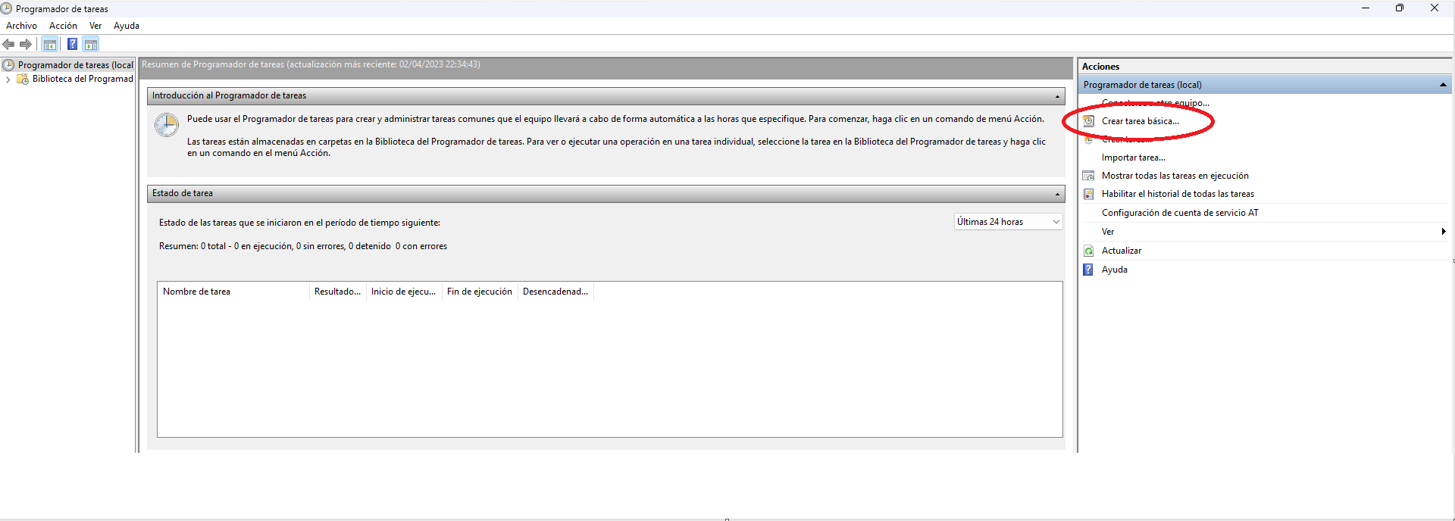

Le ponemos nombre a la tarea:

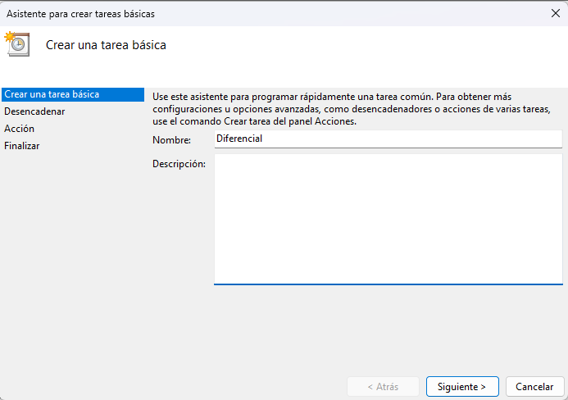

Al ser la copia Diferencial le decimos que la queremos diaria:

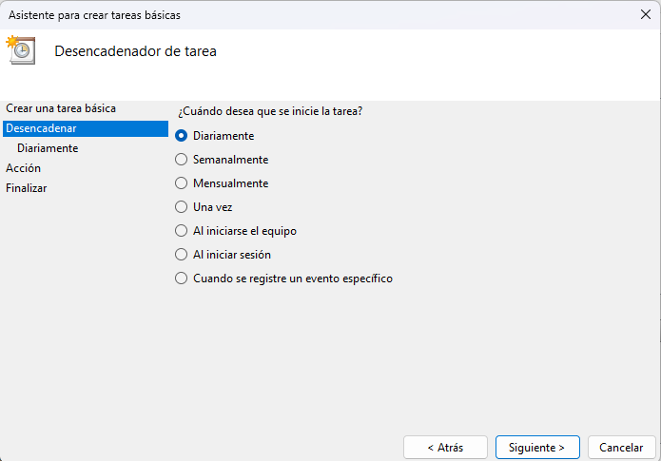

Y como se comentó anteriormente a las 23:00:

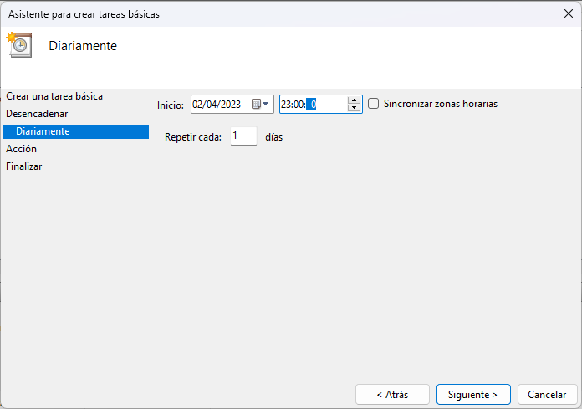

Le decimos que queremos iniciar desde un programa:

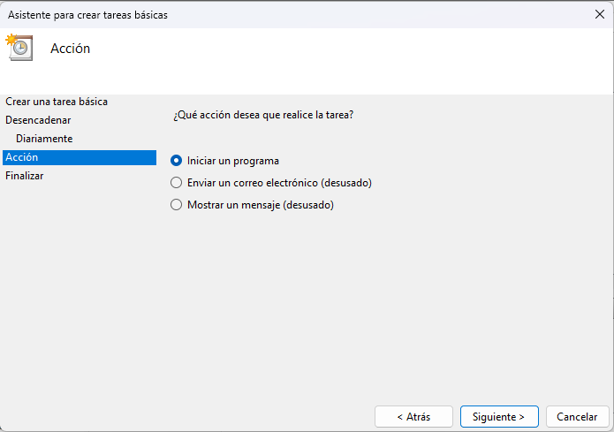

Y que queremos ejecutar el .bat:  
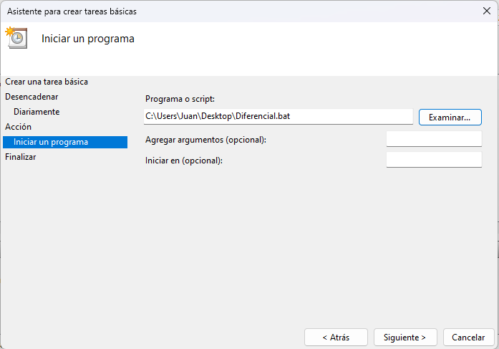

La tarea quedaría así:  
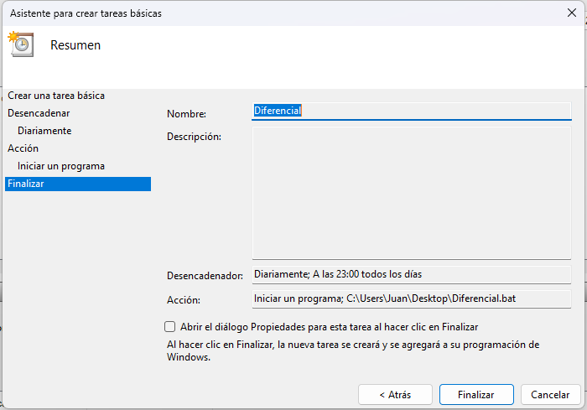

Para la copia de seguridad Completa sería lo mismo cambiando el script y que sea semanal envedde diaria:

@echo off

set DATE=%date:~-4,4%.%date:~-10,2%.%date:~-7,2%_%time:~-11,2%.%time:~-8,2%

set BACKUP_DIR="C:\Users\Juan\Desktop\BBDD"

set DB_USER="root"

set DB_PASSWORD="root"

set DB_NAME="proyecto"

"C:\Program Files\MySQL\MySQL Server 8.0\bin\mysqldump.exe" -u%DB_USER% -p%DB_PASSWORD% %DB_NAME% > %BACKUP_DIR%\full_backup_%DATE%.sql

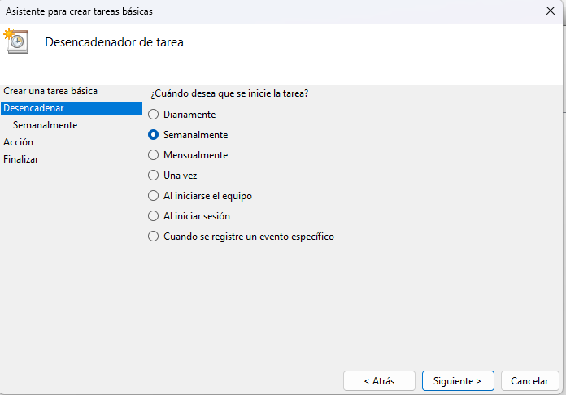

Y que se ejecute los domingos a las 00:00  
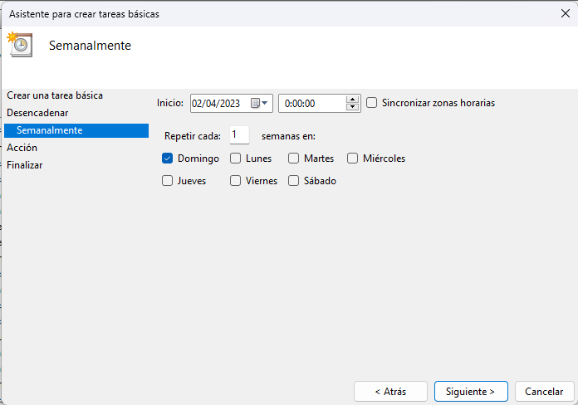

Y se selecciona el script Completa.bat:  
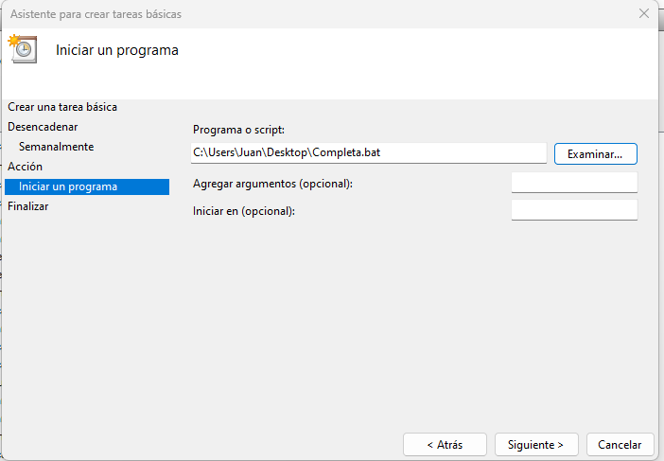

La tarea quedaría así:

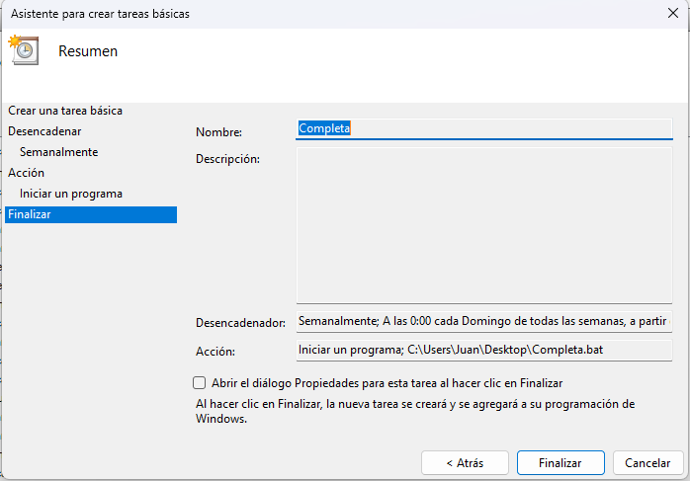

Una vez se realizan las copias de seguridad se van guardando en la carpeta que hemos puesto, en este caso: en “C:\Users\Juan\Desktop\DDBB” y se van creando los archivos de las copias de seguridad.

En el ejemplo de las copias de seguridad que se han creado, se puede ver que las copias diferenciales se van creando a las 23:00 cada día y la completa el domingo a las 00:00.

